别拿和平奖羞辱诺贝尔（二）

原创 有里儿有面 [有理儿有面](javascript:void(0);)

**有理儿有面**

微信号 youli-youmian

功能介绍 你说是不是

2020-02-16[原文](https://mp.weixin.qq.com/s?__biz=Mzg3MjEyMTYyNg==&mid=2247488494&idx=1&sn=0eb58671ba9284d7fed4307a196b5ef2&chksm=cef5479bf982ce8dd7f19a120f2ecbb8879eacb79abb7c80fee2cf634cd6969944b87e9f2a53&scene=27#wechat_redirect&cpage=85) 发表于

收录于合集



昨天有理哥讲了美国反华议员提名所谓的“香港民主运动”角逐诺贝尔和平奖的事情，今天再带大家看看联署签名的都是什么货色，顺带撕开CECC和这些美反华“政棍”的丑陋面具。

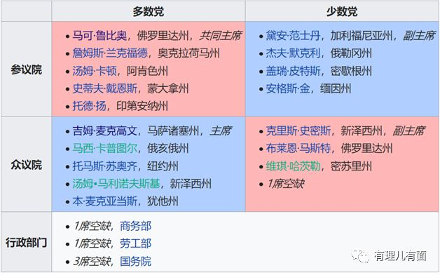

CECC的英文全称Congressional-Executive Commission on China，是美国国会于2000年10月成立的独立委员会，活动经费由国会划拨。其职能很可笑和荒谬，是“监察中国法治发展和人权”。CECC成立时，正值中国加入世贸组织（WTO）的最后阶段，当时美国大部分议员同意给予中国永久正常贸易关系，认为这符合美国的利益，但一些议员“关注”中国的“人权”状况和“法治”发展问题，于是就有了CECC。某种程度上，CECC是国会与白宫“争权”的产物，尤其是涉华问题话语权。

CECC在操作中，针对中国所谓的有关“人权”、“法治”问题，列出异见人士的名单，推动“人权”方面的活动，观察“法治”进展，勾连有关非政府组织获取情报，与美国国务院西藏事务特别协调官合作，每年向总统和国会提交一份年度报告，并就报告中内容和建议举行听证会。

CECC共设23席成员，由参议院议长（副总统）选定9名参议院议员；由众议院议长选定9名众议院议员；总统选定国务院、商务部、劳工部代表各1名，资深政府代表2名。在奇数届国会，参议院议长推举委员会中的一名参议员做主席，众议院议长则任命委员会中的一名众议员做共同主席。偶数届国会上，则由众议员做主席，参议院推举共同主席。

回顾CECC的历史，这个成立已有20年之久的机构，任务就只有一个：针对中国“人权”问题发难，阻挠中国发展的步伐。一段时间以来，CECC一直在插手香港事务，为激进暴力分子摇旗呐喊。由于CECC没有立法权，也没有法定的监督权，其成员常常参与到涉及中国法案的撰写和引入中。例如联名信中提到的“禁止向港警出售警务器材”，就出自《保护香港法案》，是由本届CECC主席麦戈文于2019年9月11日引入众议院的。2019年6月，有“反华急先锋”之称的卢比奥和共和党众议员史密斯分别在参众两院重提了《香港人权与民主法案》法案。两个法案于2019年11月28日由总统签字生效。

CECC机构中的反华美国政客在中美关系发展过程中始终扮演着“搅局者”角色，操纵西藏、新疆、香港等话题，用“自由民主和人权”当幌子，罔顾事实、混淆是非、颠倒黑白，违反公理，玩弄双重标准，公然干涉中国内政，严重违反国际法和国际关系基本准则。

CECC中比较主要的反华成员，我们拉出来遛遛。

**麦戈文：藏毒支持者，满口人权的伪君子。**

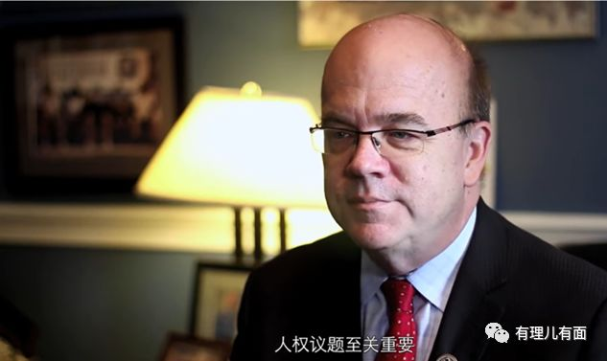

吉姆·麦戈文（Jim McGovern；1959年11月20日出生），是来自马萨诸塞州的民主党人，2013年成为众议院议员，现任众议院规则委员会主席，CECC主席。

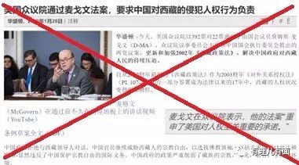

麦戈文被美媒提及时常有一个修饰语——“长期支持西藏事业的美国国会民主党籍联邦众议员”。去年底美国总统签署的《西藏旅行对等法》就是麦戈文于2014年向众议院提交的。2016年，他发起组织72名议员给时任总统奥巴马写信，让奥巴马公开支持达赖回西藏。他在接受美国媒体的采访中表示，“西藏人权状况十分糟糕”，包括“香港人的人权”、“维吾尔人的人权”，美国有“道德责任”提出“人权”问题。

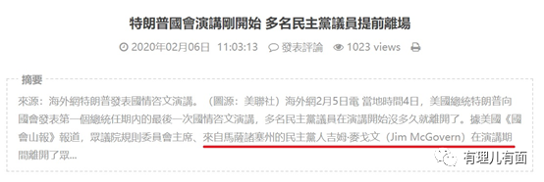

这位自认对中国人权有道德责任的麦戈文，却被媒体报道在近期总统演讲时提前离场。事后，麦戈文对记者说特朗普把“国情咨文变成了一场竞选集会”。这就是一个尊重人权的人所做的事，连尊重人都没学会，还能尊重人权吗？他和面对镜头撕毁国情咨文的佩洛西师出同门，都是“戏精”，把自己角色拿捏得很饱满。

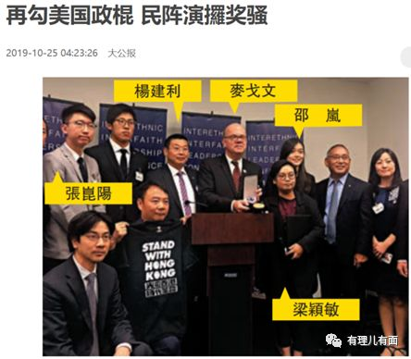

作为CECC主席，香港的事务也是麦戈文的重中之重。2019年10月22日，麦戈文在美国举行了所谓“公民力量奖”颁奖礼，他亲自把奖杯授予香港反动派“民阵”前副召集人梁颖敏，公然与暴徒站在一边，为暴力活动火上浇油。麦戈文也是《香港人权及民主法案》及《保护香港法案》的幕后黑手之一。他不仅屡次为暴徒撑腰，还联合共同主席卢比奥，在香港问题上做尽了坏事。

**卢比奥：反华急先锋，逢中必反。**

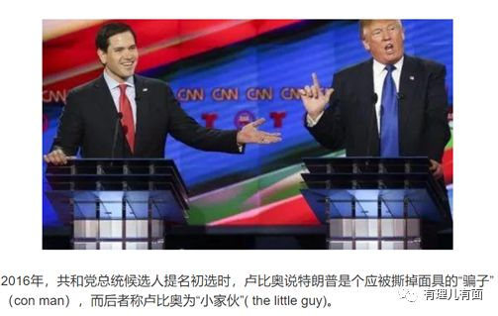

马尔科·安东尼奥·卢比奥（MarcoAntonio Rubio，1971年5月28日出生）是律师和美国共和党成员，其父母是古巴人，于1956年移居美国并归化为美国籍。野心勃勃的卢比奥现任美国参议员（2011年就职）、美国国会及行政部门中国问题委员会共同主席，曾任佛罗里达州众议院议长，2015年4月13日他宣布投入2016年美国总统选举，初选即落败宣布退选。卢比奥具有强烈的意识形态偏见，满眼都是战略竞争对手，心里揣着双重标准，一肚子遏制、打压别人的坏主意。他是美国国会中最反华的参议员，甚至可以说是“逢中必反”，而几乎所有美国支持的反华组织和分裂中国的势力，也都有他在背后摇旗呐喊。

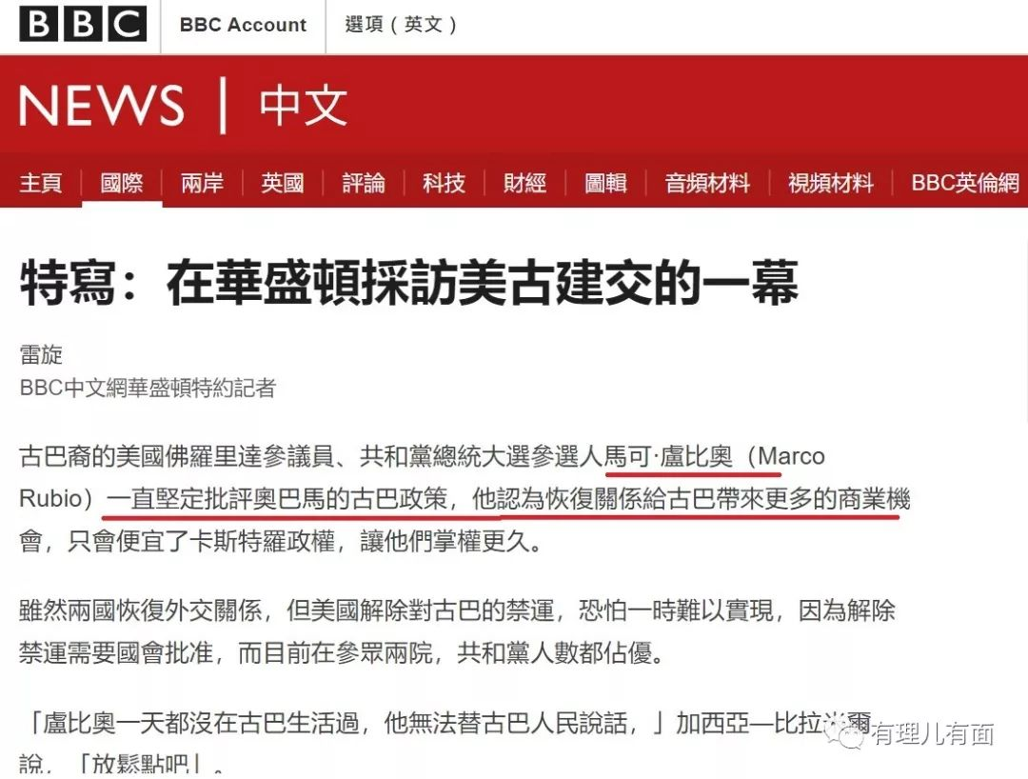

2014年12月17号美国宣布与古巴关系正常化，身为古巴裔移民的卢比奥却极力反对，卢比奥称这是一个危险的先例，他说古巴没有选举、没有选择，是反美的极权主义，古巴没有自由，自己不会前往古巴。这是不是数典忘祖？

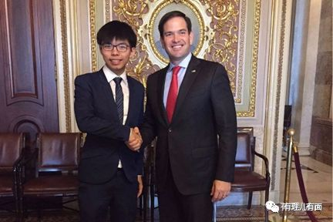

2016年11月16日，美国为公开插手香港事务寻找借口，卢比奥提出所谓“香港人权与民主法案”，为让此项法案师出有名，他召集黄之锋等一众港毒分子窜访美国国会“告洋状”，卖惨乞求通过法案。黄之锋在社交平台表示“卢比奥鼓励香港人面对中国政府绝不退让。”卢比奥也称赞其为“令人印象深刻的有思想的年轻人，你有足够多的时间”。提线木偶黄之锋的主人正是这位卢比奥议员，他们沆瀣一气，把香港的秩序弄得一团乱。

2019年1月17日，卢比奥提出《维吾尔人权政策法案》，法案要求美国务院就新疆维吾尔族人的“人权”状况定期提交报告。

这位“反华急先锋”，从2010年当选议员的一刻起，就不断针对中国大放厥词。呼吁关闭美国所有孔子学院、主张封杀中国企业、以会见“藏独”达赖为荣、提案禁止华为等中国企业向美企追讨专利费、推动所谓的“香港人权与民主法案”等，他的反华言论和做派就是要不断的藉由“中国威胁论”为自己捞取政治资本。丑恶至极，其心可诛！

**史密斯：前任CECC主席，知名反华“老政棍”。**

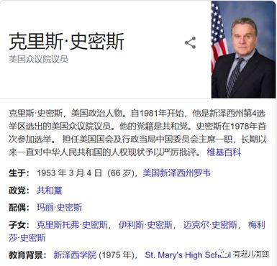

克里斯·史密斯（Chris Smith，1953年3月4日出生），共和党成员，1981年1月3日至今当选国会议员，曾任退伍军人事务委员会主席，长期以来一直对中国的人权予以严厉批评。他是知名的反华老手，原为CECC主席，现为副主席，是非法占中时期的幕后黑手之一，史密斯还曾多次会见流亡美国的中国“民运人士”，并为他们奔走呼吁……恶行累累。

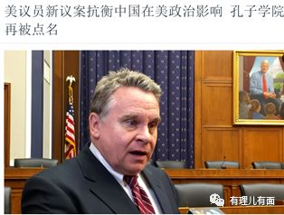

2014年12月4日，克里斯·史密斯在一个国会听证会上表示，由中国政府资助的孔子学院在课堂上禁止讨论敏感话题，他将要求美国国会下属的政府问责局对此展开调查。他还质疑孔子学院正在损害美国高等教育的学术自由。2019年3月18日，史密斯推出决议案，要求孔子学院和其他中国政府资助的实体依据《外国代理人登记法》进行注册。史密斯声称，这些孔子学院等机构用各种手段影响美国机构和个人，培养出有利于中国的态度。连培养出支持中国的态度对于史密斯议员都是不可接受的，但他却赞同香港街头的暴力活动。

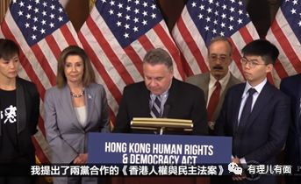

2014年9月30日，香港非法“占中”运动爆发后，史密斯发声明呼吁中国政府在处理“香港民众和平示威”问题上展现出“领导力和克制”，敦促中国政府尊重承诺，保证香港的“自治”和“基本自由”。2017年，香港非法占中的乱港头目黄之锋等三人被判入狱，但就在法庭作出判决的几乎同一时间，史密斯宣称，“裁决严重打击香港作为法治社会的声誉”。明明是把乱港分子绳之以法却被史密斯说成破坏香港法治，这种指鹿为马，颠倒黑白的做派实在令人惊愕！

史密斯同香港反中乱港势力相互勾结，粗暴干预香港司法独立，蓄意破坏香港繁荣稳定。他打着“捍卫香港法治和司法独立”的幌子，做的是干预香港司法、破坏香港法治的勾当，这名反华“老政棍”已从CECC主席退居副主席职位，看来他丑陋的双标面孔已逐渐被世人识破，不再受宠。

其余几个也都是蛇鼠一窝的货色，这里就不介绍了。

最后，有理哥想说，这些美国反华议员哪来的莫名其妙的优越感？他们出于强烈的意识形态偏见，惯于长臂管辖和干涉别国内政，动辄说三道四，他们对发生在其他国家的真实情况又了解多少呢?他们花着美国纳税人的钱，却将精力放他国内部事务上。本应集中精力为本国人民服务，却对其国内存在的枪支泛滥、种族歧视等问题选择性忽略。



如今，自由女神伫立的地方已不再自由，只有伤痛，枪声不绝于耳，各种族间的摩擦也在不断升级。希望美国议员能够先关心关心自己国家的事情，把自己国家的内部事务处理好，兴许可以实至名归的获得一次诺贝尔和平奖。







**关注公众号：**

**有理儿有面**

**理   性｜   揭   秘｜   探   讨**







有里儿有面

**微信扫一扫赞赏作者** **赞赏**

已喜欢，对作者说句悄悄话

取消

**发送给作者**

**发送**

最多40字，当前共字

 人赞赏

上一页 1/3 下一页

长按二维码向我转账

受苹果公司新规定影响，微信 iOS 版的赞赏功能被关闭，可通过二维码转账支持公众号。

### 精选留言

用户设置不下载评论